## 1.1图表容器

Highcharts实例化中绑定容器的方式有很多种方式。

1. 通过构造函数

**var *chart*** = **Highcharts**.**chart**(**'container'**,***{***

***//Highcharts配置***

***}***);

1. 如果你的页面已经引入了jQuery，那么还可以jQuery插件的形式调用

$(**"#container"**).highcharts(***{//Highcharts配置}***);

## 1.2图表样式

1. 宽度、高度

Highcharts图表的高度和宽度是根据DIV容器的宽高来设定的，即

<**div id="container"**

**style="max-width**: 600**px**;**height**:400**px**;**"**></**div**>

max-width: 600px;自适应宽度。

1. 标题

标题默认显示在图表的顶部，包括标题和副标题（subTitle），其中副标是不是必须的。设置标题和副标题的示例代码如下：

**title**: {  
 **text**: **'我的第一个图表'**},  
**subtitle**:{  
 **text**:**'副标题'**},

1. 坐标轴

普通的二维码数据图都有x轴和y轴，默认情况下，x轴显示在图表的底部，y轴显示在左侧（多个y轴时可以是显示在左右两侧）。

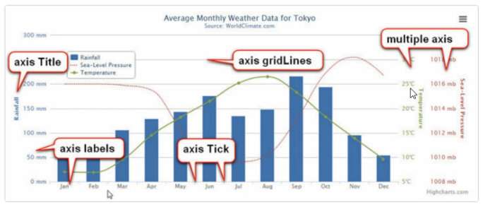

坐标轴的组成部分：

* 1. 坐标轴标题

坐标轴标题。默认情况下，x轴为null（也就是没有title），y轴为‘value’，设置坐标轴标题的代码如下：

**xAxis**: {  
 **title**:{  
 **text**:**'水果分类'** },  
 **categories**: [**'苹果'**, **'香蕉'**, **'橙子'**]  
 },  
 **yAxis**: {  
 **title**: {  
 **text**: null}  
 },

* 1. 坐标轴刻度标签

坐标轴标签（分类）。Lables常用属性有enabled、formatter、step、staggerLines

**yAxis**: {  
 **title**: {  
 **text**: **null** },  
 **labels**: {  
 **enabled**: **true**, *//显示标签* formatter: **function** () { *//标签格式化* **return this**.**value** + **"个"**;  
 }  
 }  
},

* + 1. enabled

是否启用Lables。x，y轴默认值都是true，如果想禁用（或不显示）Lables，设置该属性为false即可。

* + 1. formatter

标签格式化函数。默认实现是：

this.value代码坐标轴上当前点的值（也就是x轴当前点的x值，y轴上当前点的y值）

* + 1. step

Labels显示间隔，数据类型为number（或int）

1. 数据列

数据列是一组数据集合，例如一条线，一组柱形等。图表中所有点的数据都来自数据列对象，数据列的基本构造是：

**series**: [

{  
 **name**: **"小明"**,  
 **data**: [1, 0, 4]  
 }, {  
 **name**: **'小红'**,  
 **data**: [5, 7, 3]  
 }  
],

数据列配置是个数组，也就是数据配置可以包含多个数据列。一个name和data表示一组数据列数据列中的name代表数据列的名字，并且会显示在数据提示框（Tooltip）及图例（Legend）中。

数据列中的数据：

在数据列的data属性中，我们可以定义图表的数据数组，定义方式：

1. 数值数组。在这种情况下，配置数组中的数值代表Y值，X值则根据X轴的配置，要么自动计算，要么从0起自增；在分类轴中，X值就是categories配置，数值数组配置实例如下：

**data**: [1, 0, 4]

1. 包含两个值的数组组合。在这种情况下，集合中数组的第一个值代表X，第二个值代表Y；如果第一个值是字符串，则代表该点的名字，并且X值会如1中所说的情况决定。数组集合的实例：

**data**: [[5, 2], [6, 3], [8, 2]]

1. 图表类型

Highcharts支持多种图表类型，可以针对不同的数据都用合理的图表类型来展现。

Highcharts目前支持直线图、曲线图、曲线面积图、面积图、面积范围图、柱状图、条形图、饼图、散点图、气泡图、仪表图等丰富的图表类型。

图表类型配置：

在Highcharts中，可以通过chast.type来设置所有默认的图表类型。

**chart**: {  
 **type**: **'bar'** *//条形图*},